《数字图像处理》课程实验报告
姓名 |  | 院系 | 信息技术学院 |  | 学号
任课教师 | 贺辉 | 指导教师 |  | 贺辉 | 评阅教师 | 贺辉
实验地点 |  |  |  | 实验时间 | 2019年6月6-7日
实验名称：第6次实验 图像复原
实验目的：
1、掌握实现逆滤波复原和维纳滤波复原的方法。
实验内容完成情况：

1、选择一幅图像，利用散焦模型或运动模糊模型对该图像进行模糊处理；利用（1）DFT和IDFT方法和（2）逆滤波迭代算法对模糊图像分别进行复原处理，显示原始图像、模糊图像以及（1）、（2）复原处理后的图像。

(1)原理：

①与逆滤波复原有关的原理如下：

设模糊图像为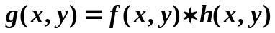，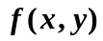是原始图像，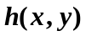是模糊系统的冲激响应。

对上式作Fourier变换，可得：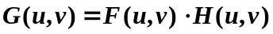，因此，逆滤波的频域表达式为：

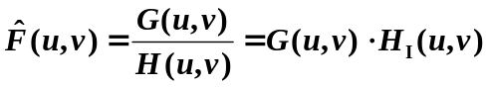

式中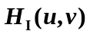称为逆滤波器的传递函数，即：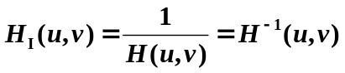，

复原后的图像为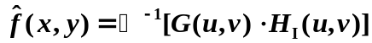。

②与逆滤波迭代算法有关的原理如下：

设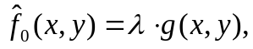其中λ>0, ,

若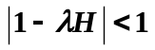,(H是的Fourier变换),当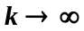时，此迭代算法相当于逆滤波算法，即

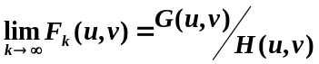

(2)思路(步骤)：
①对于DFT和IDFT方法：首先要得到降质图像，可以先使用fspecial函数和imfilter函数对原图进行卷积运算，得到模糊图像，然后用fft2函数对降质图像g,原始图像f，冲激响应h分别进行傅里叶变换，最后根据数学式子直接点除得到复原图像，输出结果。
②对于逆滤波迭代算法：同样先对原图进行运动模糊的处理，然后根据算法的数学定义，先初始化λ、f0的值，再开始迭代，迭代过程中根据式子从内到外，先计算fk(x,y)与h(x,y)卷积运算的值，再被g(x,y)相减，最后乘λ再与上一次得到的fk相加，完成一次迭代过程。
①②步骤结束后输出对应要求的结果。

(3)代码：
%第一题：用DFT和IDFT方法复原模糊图像
%读取图像
I = imread('E:\Study\大二下学期\数字图像处理\lab6\fullgold.bmp');
I = im2double(rgb2gray(I));
[m,n] = size(I);
%添加运动模糊，运动单位为10个像素，运动方向为45度
h = fspecial('motion',10,45);
%问题：replicate无法得到复原图像 -> 改为circular即可
g = imfilter(I,h, 'conv', 'circular'); %让I和h作卷积运算(模糊处理)
%g2 = conv2(I,h); %卷积运算2
%g3 = filter2(I,h); %卷积运算3

%g为降质图像 - f为原始图像 - h为冲激响应，分别对其进行傅里叶变换
F = fft2(I);
G = fft2(g);
%保证H与F、G的大小一致
H = fft2(h,m,n);
%直接点除再逆傅里叶变换得到复原图像F2
F2 = ifft2(G./H);

%第一题：用逆滤波迭代算法复原模糊图像
%读取图像
I2 = imread('E:\Study\大二下学期\数字图像处理\lab6\fullgold.bmp');
%问题：使用im2double无法得到复原图像
I2 = rgb2gray(I2);
%添加运动模糊，运动单位为10个像素，运动方向为45度
h2 = fspecial('motion',10,45);
%让I2和h2作卷积运算(模糊处理)
g2 = imfilter(I2,h2);
%设定λ的值，值越小复原得到的图像边缘越清晰，反之重影越明显
lambda = 0.95;
%设定f0(x,y)=λ*g(x,y)的值
Fk = lambda * g2;
%开始迭代
for k = 1:1000
%temp等于每一次Fk(x,y)与h(x,y)卷积的值
temp = imfilter(Fk,h2,'same', 'conv', 'circular');
%等价于数学等式中的g(x,y)-Fk(x,y)*h(x,y)
G = imsubtract(g2,temp);
%计算fk+λ*[g(x,y)-Fk(x,y)*h(x,y)]的值，并且赋给fk，用于下一次的迭代
Fk = Fk + lambda * G;
end

%输出两种方法得到结果
figure,subplot(2,2,1),imshow(I2);title('原图','FontSize',16);
subplot(2,2,2),imshow(g2);title('添加运动模糊的原图(退化图像)','FontSize',16);
subplot(2,2,3),imshow(F2);title('用DFT和IDFT复原图像','FontSize',16);
subplot(2,2,4),imshow(Fk);title('用逆滤波迭代算法复原图像','FontSize',16);

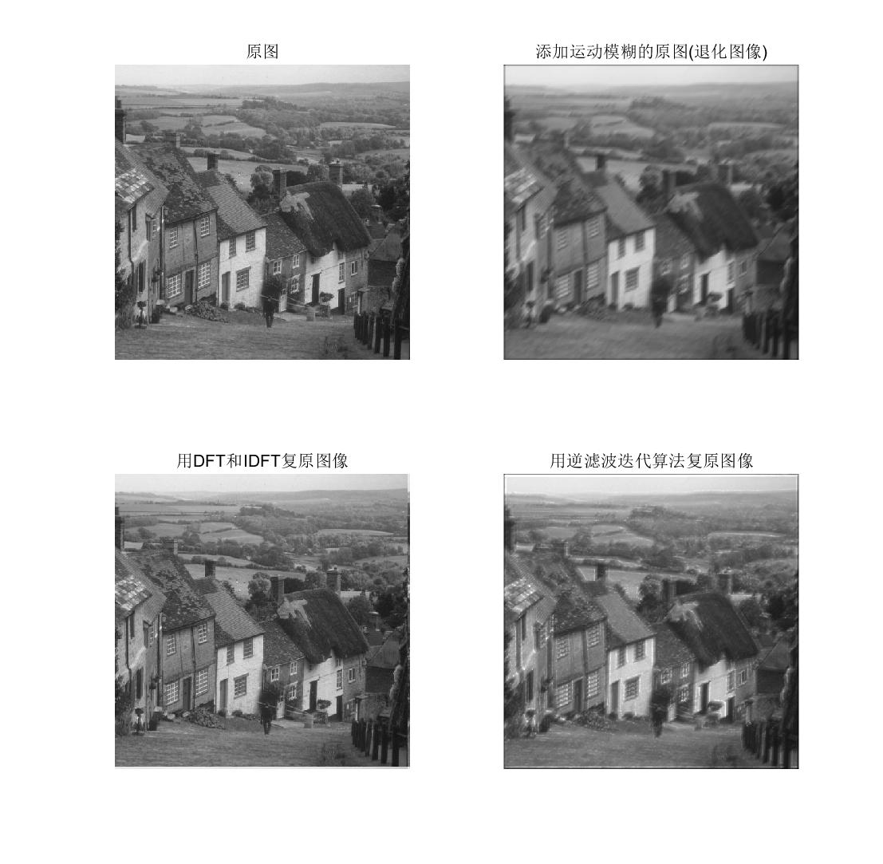
(4)结果：

(5)结果分析：

由结果可以看出，并没有得到面目全非的复原图像，是因为使用的退化模型是运动模糊模板，不存在病态性质，因此对于仅有模糊的降质图像来说，DFT和IDFT法以及用逆滤波迭代算法复原得到的结果都比较好，但是两种方法由于用imfilter进行卷积运算时边界选项的参数设置为circular，导致了图像大小是通过图像处理为二维周期函数的一个周期来扩展的，可能导致两个结果的边界出现误差，第一种方法得到的结果右侧和下侧有明显误差，第二种方法得到的结果有一个明显的“边框”。除此之外，第二种方法中改变λ的值会得到不同的结果，图中是由λ=0.95得出来的结果，λ的值越接近1，图像边缘越清晰，反之，图像会出现类似重影的现象。

2、利用维纳滤波复原算法对模糊图像进行处理，显示原始图像、模糊图像以及复原处理后的图像；在运动模糊基础上加上噪声（如高斯噪声）后再分别用逆滤波和维纳滤波进行处理，显示原始图像、模糊图像以及复原处理后的图像。

(1)原理：

设维纳滤波器的传输函数为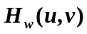，它是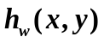的Fourier变换。其表达式可写成

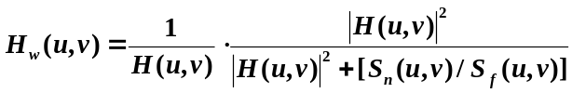

式中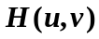是降质模型中模糊函数的Fourier变换，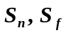分别为噪声和原始真实图像的功率谱密度。当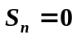时，上式简化为逆滤波器的传输函数。

(2)思路(步骤)：

读取图像，转换成灰度图，得到图像大小，然后：
根据题意与实验文档的要求，该题可以分为四种情况进行处理：
(i)有模糊无噪声的情况下，用维纳滤波处理(对应本题第一小问)：
首先添加运动模糊，然后与原图作卷积运算，假设信噪比为0，最后用deconvwnr函数复原图像。
(ii)有模糊有噪声的情况下，用维纳滤波处理(对应本题第二小问)：
本情况可以有两种方法处理：
①通过计算信噪比的方式复原图像
先求噪声量，然后计算信噪比，最后用deconvwnr函数复原图像。
②通过使用自相关函数的方式复原图像
求噪声的功率谱、平均功率，再求原始图像的功率谱、平均功率，然后进行自相关的计算，
最后用deconvwnr函数复原图像。
(iii)有模糊无噪声的情况下，用逆滤波处理(该逆滤波为改进后的伪逆滤波)(对应本题第二小问)：
先求降质图像和冲激响应的傅里叶变换，然后定义逆滤波的传递函数HI和截止频率D0，用循环
和条件判断确定HI的值，最后让其与降质图像g的傅里叶谱点乘再逆变换即可得到复原图像。
(iv)有模糊有噪声的情况下，用逆滤波处理 (对应本题第二小问)：
步骤与(iii)基本一致，不同的是降质图像含有高斯噪声，对应的傅里叶谱不一样。

(3)代码：
%第二题
I3 = imread('E:\Study\大二下学期\数字图像处理\lab6\fullgold.bmp');
I3 = rgb2gray(I3);
[m,n] = size(I3);

%无噪声-维纳滤波
%添加运动模糊，运动单位为20个像素，运动方向为20度
PSF = fspecial('motion',20,20);
%模糊处理得到g3
g3 = imfilter(I3,PSF, 'conv', 'circular');
%假设信噪比为0
noNSR = 0;
%用维纳滤波复原模糊图像
F3 = deconvwnr(g3,PSF,noNSR);

%有噪声-维纳滤波
%高斯噪声
I4 = imnoise(I3,'gaussian',0,0.05);
%添加高斯噪声并模糊处理得到g4
g4 = imfilter(I4,PSF, 'conv', 'circular');

%---未改进---
%求噪声量
noise = I4 - I3;
%计算信噪比
NSR = sum(noise(:)) / sum(I3(:));
%用维纳滤波复原模糊的带噪图像
%F4 = deconvwnr(g4,PSF,NSR);

%---改进版---
%求噪声的功率谱、噪声平均功率
Sn = abs(fft2(I4)).^2;
nA = sum(Sn(:))/numel(I4);
%求未退化图像的功率谱、平均功率
Sf = abs(fft2(I3)).^2;
fA = sum(Sf(:))/numel(I3);
%信噪比
R = nA / fA;
%使用自相关函数
NCORR = fftshift(real(ifft2(Sn)));
ICORR = fftshift(real(ifft2(Sf)));
%用维纳滤波复原模糊的带噪图像
F4 = deconvwnr(g4,PSF,NCORR,ICORR);
%问题：输出的图像较暗--->需要进行灰度拉伸

%无噪声-逆滤波
%保证H与I3的大小一致
H = fft2(PSF,m,n);
G = fft2(g3);
%HI为逆滤波的传递函数
HI = zeros(m,n);
%D0为截止频率
D0 = 0.95;
%改进的逆滤波(伪逆滤波)
for i = 1:m
for j = 1:n
if(H(i,j)<D0)
HI(i,j) = 1;
else
HI(i,j) = 1./H(i,j);
end
end
end
f5 = G.*HI;
%取实部进行逆傅里叶变换得到复原图像
F5 = real(ifft2(f5));

%有噪声-逆滤波
%保证H与I3的大小一致
H2 = fft2(PSF,m,n);
G2 = fft2(g4);
%HI为逆滤波的传递函数
HI = zeros(m,n);
%D0为截止频率
D0 = 0.95;
%改进的逆滤波(伪逆滤波)
for i = 1:m
for j = 1:n
if(H2(i,j)<D0)
HI(i,j) = 1;
else
HI(i,j) = 1./H2(i,j);
end
end
end
f6 = G2.*HI;
%取实部进行逆傅里叶变换得到复原图像
F6 = real(ifft2(f6));

%输出结果
figure,subplot(2,4,1),imshow(I3);title('图1-原图','FontSize',16);
subplot(2,4,2),imshow(g3);title('图2-添加运动模糊的原图','FontSize',16);
subplot(2,4,3),imshow(g4);title('图3-添加运动模糊和高斯噪声的原图','FontSize',16);
subplot(2,4,5),imshow(F3);title('图4-(无噪声)用维纳滤波复原模糊图像','FontSize',16);
subplot(2,4,6),imshow(F4,[]);title('图5-(有噪声)用维纳滤波复原模糊图像','FontSize',16);
subplot(2,4,7),imshow(F5,[]);title('图6-(无噪声)用逆滤波复原模糊图像','FontSize',16);
subplot(2,4,8),imshow(F6,[]);title('图7-(有噪声)用逆滤波复原模糊图像','FontSize',16);

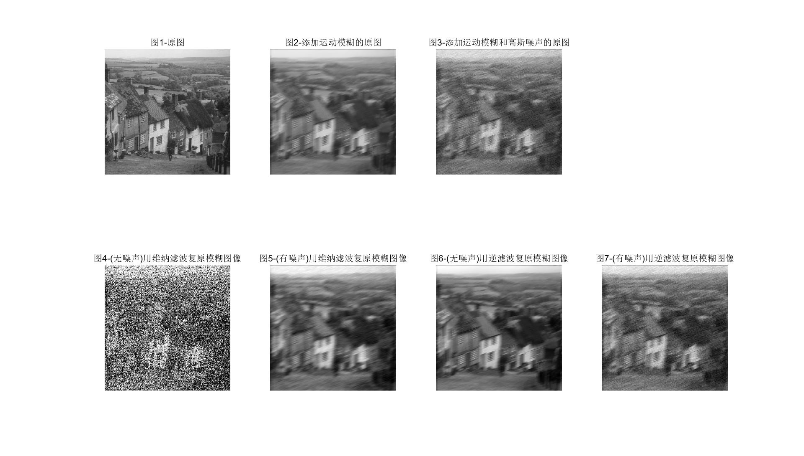
(4)结果：

(5)结果分析：

图4可知无噪声时用维纳滤波复原图像的效果非常差；图5可知有噪声时用维纳滤波复原图像时抑制了噪声，但是图像仍然模糊；图6用伪逆滤波处理则改善了图像的模糊情况；图7用伪逆滤波处理只改善了模糊情况，对噪声无法进行抑制。

3、对前面两组实验结果进行分析比较，写进实验报告。

(1)思路(步骤)：
将两组实验结果输出，再分析比较。

(2)代码：
%输出结果
figure,subplot(2,3,1),imshow(F2);title('图1-(无噪声)用DFT和IDFT复原模糊图像','FontSize',16);
subplot(2,3,2),imshow(Fk);title('图2-(无噪声)用逆滤波迭代算法复原模糊图像','FontSize',16);
subplot(2,3,3),imshow(F3);title('图3-(无噪声)用维纳滤波复原模糊图像','FontSize',16);
subplot(2,3,4),imshow(F4,[]);title('图4-(有噪声)用维纳滤波复原模糊图像','FontSize',16);
subplot(2,3,5),imshow(F5,[]);title('图5-(无噪声)用逆滤波复原模糊图像','FontSize',16);
subplot(2,3,6),imshow(F6,[]);title('图6-(有噪声)用逆滤波复原模糊图像','FontSize',16);

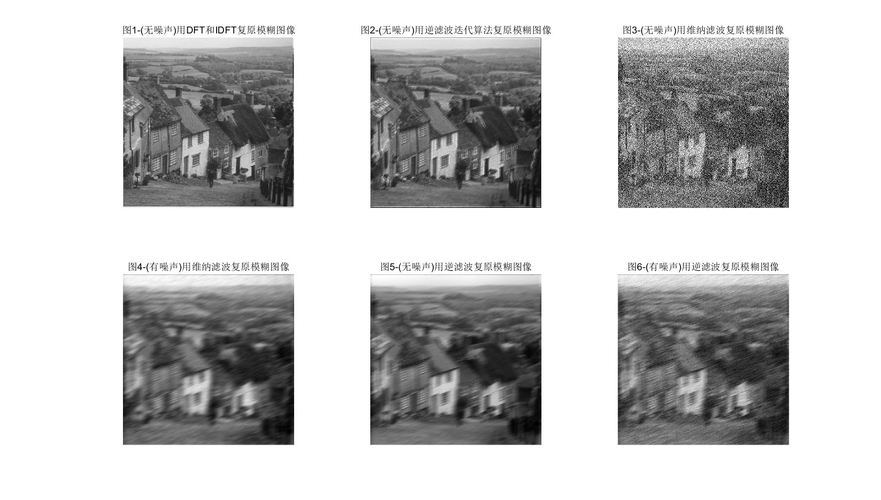
(3)结果：

(4)结果分析：
可以看出，无噪声情况下用DFT和IDFT复原模糊图像的效果是最好的，基本和未降质图像完全一致，但是在含有噪声的降质图像中，逆滤波处理的效果就会比用维纳滤波处理的效果要差，是因为逆滤波无法抑制噪声，同时它会对噪声非常敏感，直接逆滤波会导致误差非常大的结果，从而无法还原模糊图像，因此需要对其改进，增加传递函数用来修正H(u,v)为零时产生的影响，改进后的伪逆滤波也仅能改善模糊，对噪声仍然无能为力；而有噪声情况下用维纳滤波复原模糊图像的效果比其他的要好，明显抑制了噪声，同时上述提到可以用计算信噪比或用自相关函数结合维纳滤波进行图像复原，后者效果比前者好。
结论：无噪声情况下直接逆滤波会更加快速方便得到准确的复原图像，有噪声情况下比较适合使用维纳滤波进行图像复原，前提是参数的估计和噪声的估计要准确，否则复原的效果会较差。
实验过程中遇到的问题以及如何解决的？本次实验的体会和收获？
实验过程中遇到的问题以及如何解决：
1、第一题中用imfilter作卷积时设置replicate参数得到的是错误的复原图像：改为circular即可。
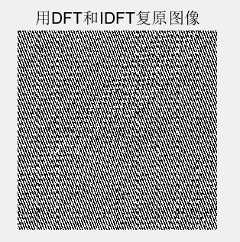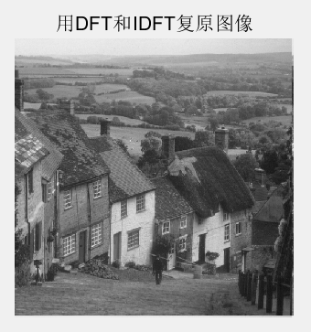

2、用im2double将灰度图转成双精度之后用逆滤波迭代算法得到错误的复原图像：不转即可，原因未知。
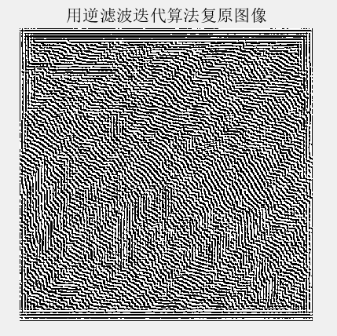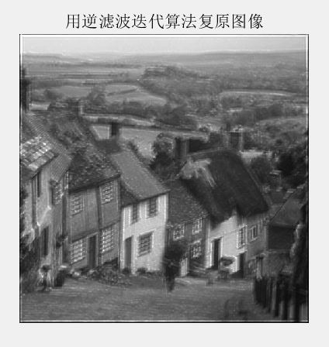
3、第二问中用自相关函数得到的复原图像较暗：原因可能是经过傅里叶变换、中心化以及取实部的处理再逆变化回去，不是完全等价的，其中会丢失一些灰度信息，因此需要灰度拉伸，在imshow里加上[]即可。
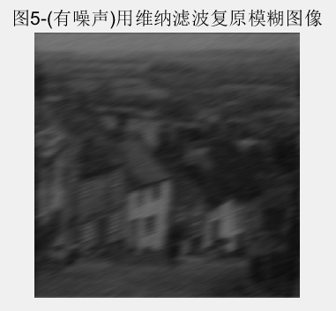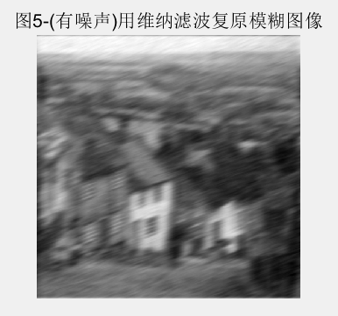
本次实验的体会和收获：
1、了解了逆滤波复原和维纳滤波复原的原理、思路以及对应的方法；
2、了解了如何改进逆滤波，实现伪逆滤波；
3、了解了通过信噪比或自相关函数来提升用维纳滤波复原图像的质量。

认识了如何通过MATLAB实现逆滤波、伪逆滤波、维纳滤波的图像复原方法，同时认识到了在这些方法中参数λ、D0的估计，以及求信噪比中的噪声估计的重要性，这两种估计影响了图像复原的效果，如果没有估计准确，就很难得到理想的复原效果。

